الرابطة الولائية لكرة القدم وهران

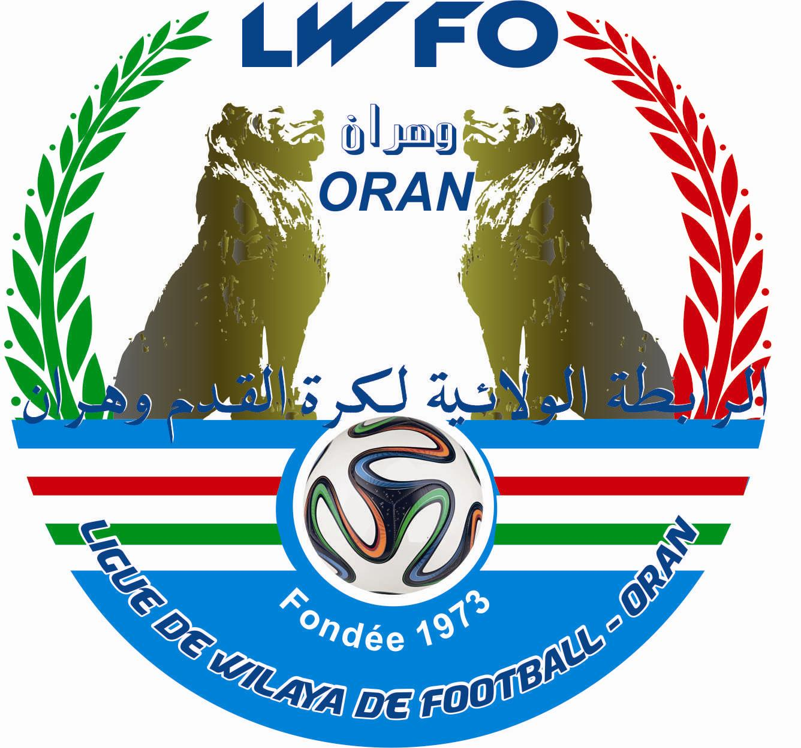
Ligue de Wilaya de Football d'Oran

Soyez Fair Play

BULLETIN OFFICIEL➢

N° 07 DATE : 11 /11/2024

05,Rue Capitaine Hadri **ORAN**
Tél/Fax : 041.33.55.35 *** 041.33.63.83
Site internet : www.lfwo-dz.net
Adresse mail : lfwo31 @gmail.com

PROCES VERBAL
ASSEMBLEE GENERALE ELECTIVE DU 10 NOVEMBRE 2024

L'an deux mille vingt-quatre et le dix novembre à 11h (après report pour quorum non atteint à 09h) s’est tenue l’assemblée générale élective de la ligue de wilaya de football d’Oran sise 05 rue Hadri Mohamed pour le renouvellement des structures de la ligue. La majorité des membres de l’assemblée générale étaient présents soit 29 votants sur 38 membres, (voir liste jointe), ainsi que messieurs OUGUED Mohamed Amine, MAHIEDDINE Amir et BELKACEM Houari représentants de la DJS Oran, monsieur ELJAKANI Rachid représentant de la FAF et du huissier de justice maitre ANSEUR Ayoub.
Les travaux furent ouverts à 11h par monsieur GHORBAL Miloud président du bureau de vote.
Une fois l’opération de vote terminée, le bureau de vote a procédé au dépouillement qui a donné les résultats suivants :
Pour la présidence de la ligue : monsieur BOUTEIBA Abdelkader a obtenu 28 voix.
Pour les représentants des clubs : monsieur YAHIAOUI Bilel a obtenu 17 voix.
monsieur ARBAOUI Mustapha Amine a obtenu
22 voix.
Pour les experts FAF : monsieur HAOUAR Abdelaziz a obtenu 23 voix.
Pour les arbitres : monsieur MANKOUR Abdelaziz a obtenu 27 voix.
Pour le football féminin : mademoiselle BRAHIM Asmaa a obtenu 23 voix
Après épuisement des travaux, la séance fut levée à 11h30’.

Le président de la commission de candidature
Miloud GHORBAL

C O N D O L E A N C E S

Le président, les membres du bureau, les membres de commissions, le personnel administratif, le corps arbitral et les clubs de la ligue de wilaya de football d’Oran, profondément affectés par le décès de monsieur BOUSSOUAR Ahmed secrétaire général de la ligue de wilaya de football de Sidi Bel Abbès, présentent à sa famille leurs sincères condoléances et l’assurent en cette pénible circonstance de leur profonde sympathie.
Puisse Dieu le tout puissant accorder au défunt sa sainte miséricorde et l’accueillir en son vaste paradis.
A Dieu nous appartenons, et à Lui nous retournons.

RESULTATS DES RENCONTRES

DEUXIEME JOURNEE

HONNEUR

1 | CSAS EL ANCOR | 04 | Quatre | CSA AZZOUZ AEK | 00 | Zéro
2 | JS MOHGOUN | 02 | Deux | CA PLANTEURS | 03 | Trois
3 | CDJ – NS TLELAT : NON JOUE
4 | KS ORAN – ES SENIA : NON JOUE
5 | ASE CHEHAIRIA – RC ORAN : NON JOUE
6 | JSE NEDJMA – JS HASSI BEN OKBA : NON JOUE

DEUXIEME JOURNEE

PREHONNEUR

1 | RCCP ORAN | 02 | Deux | CM AYAYDA | 04 | Quatre
2 | CSA AIN EL TURCK | 01 | Un | WAC ORAN | 00 | Zéro
3 | RMO TLELAT | 02 | Deux | CSA NEDJMA | 01 | Un
4 | JM HASSI BEN OKBA – CRB AIN EL TURCK : NON JOUE
5 | AF SIDI CHAMI C HAI NOUR : NON JOUE

EXEMPT: IRB TAFRAOUI

DESIGNATION DES RENCONTRES

TROISIEME JOURNEE

HONNEUR

STADES | RENCONTRES |  | DATE | HORAIRE | OBS.
AIN EL TURCK | CSAS EL ANCOR | JS MOHGOUN | 14-11-24 | 14H30
TLELAT | NS TLELAT | JSE NEDJMA | 16-11-24 | 14H00
SENIA | ES SENIA | CDJ | 16-11-24 | 14H00
BENAHMED | RC ORAN | KS ORAN | 16-11-24 | 14H00
 | CA PLANTEURS | ASE CHEHAIRIA
 | CSA AZZOUZ AEK | JS HASSI BEN OKBA

TROISIEME JOURNEE

PRE-HONNEUR

STADES | RENCONTRES |  | DATE | HORAIRE | OBS.
BENDAOUD | C HAI NOUR | CSA AIN EL TURCK | 14-11-24 | 14h30
H. BEN OKBA | JM HASSI BEN OKBA | RMO TLELAT | 15-11-24 | 14h30
CHEHAIRIA | CM AYAYDA | AF SIDI CHAMI | 16-11-24 | 14h00
AIN EL TURCK | CRB AIN EL TURCK | WAC ORAN | 16-11-24 | 14h00
 | CSA NEDJMA | IRB TAFRAOUI

EXEMPT: RCCP ORAN

MATCHS EN RETARD HONNEUR

STADES | RENCONTRES |  | DATE | HORAIRE | OBS.
BENAHMED | KS ORAN | ES SENIA | 12-11-24 | 14h30
CHEHAIRIA | ASE CHEHAIRIA | RC ORAN | 12-11-24 | 14h30
 | CSA AZZOUZ AEK | JSE NEDJMA | 19-11-24 | 14h30
 | CDJ | NS TLELAT | 19-11-24 | 14h30

RESULTATS DES RENCONTRES
CHAMPIONNAT DES JEUNES

TROISIEME JOURNEE GROUPE « A »

RENCONTRES |  | SCORES
 |  | U19 | U17 | U15
JSHBO | ARSEB | XXXX | 01-01 | 07-01
ECG | JMHBO | N.J. | N.J. | N.J.
ESPA | JSMO | 01-04 | 01-03 | 01-02
FCBB | ASEC | 03-07 | 00-00 | 04-00
CMA | CSPAB | N.J. | N.J. | N.J.

TROISIEME JOURNEE GROUPE « B »

RENCONTRES |  | SCORES
 |  | U19 | U17 | U15
AC | RCO | XXXX | 05-01 | 02-02
WAB | CDJ | 02-00 | 03-01 | 02-03
JSEN | AFSC | N.J. | N.J. | N.J.
NST | IRBT | 06-00 | 02-01 | 05-01
CSAN | RMOT | N.J. | N.J. | N.J.
EXEMPT : WACO

TROISIEME JOURNEE GROUPE « C »

RENCONTRES |  | SCORES
 |  | U19 | U17 |  | U15
JYO | CSAAET | XXXX | 00-06 | 02-01
CHN | KSO | N.J. | N.J. | N.J.
RCCP | ESS | 04-01 | 04-00 | 03-00
CSAAZ | CSASEA | N.J. | N.J. | N.J.
CRBAET | CAP | 06-00 | 01-01 | N.J.

PROGRAMME DES RENCONTRES
CHAMPIONNAT DES JEUNES

QUATRIEME JOURNEE GROUPE « A »

STADES | RENCONTRES |  | JOURNEE & DATE |  | HORAIRES
STADES |  |  |  |  | U19 | U17 | U15
BENDAOUD | ARSEB | ESPA | VENDREDI | 15-11-24 | XXXX | 09H00 | 11H00
KERBOUCI | JSMO | CMA | VENDREDI | 15-11-24 | REP. | 09H00 | 11H00
CHEHAIRIA | CSPAB | FCBB | VENDREDI | 15-11-24 | 14H30 | 09H00 | 11H00
H. BEN OKBA | JMHBO | JSHBO | SAMEDI | 16-11-24 | 09H00 | 11H00 | 12H30
CHEHAIRIA | ASEC | ECG | SAMEDI | 16-11-24 | 09H00 | 11H00 | 12H30

QUATRIEME JOURNEE GROUPE « B »

STADES | RENCONTRES |  | JOURNEE & DATE |  | HORAIRES
STADES |  |  |  |  | U19 | U17 | U15
TLELAT | RMOT | AC | VENDREDI | 15-11-24 | XXXX | 09H00 | 11H00
TLELAT | IRBT | CSAN | SAMEDI | 16-11-24 | 09H00 | 11H00 | 12H30
KELOUA | WACO | NST | SAMEDI | 16-11-24 | 09H00 | 11H00 | 12H30
 | AFSC | WAB
 | RCO | JSEN
EXEMPT : CDJ

QUATRIEME JOURNEE GROUPE « C »

STADES | RENCONTRES |  | JOURNEE & DATE |  | HORAIRES
STADES |  |  |  |  | U19 | U17 | U15
 | CAP | JYO
AIN EL TURCK | CSASEA | CRBAET | VENDREDI | 15-11-24 | 14H30 | 09H00 | 11H00
BENAHMED | KSO | RCCP | VENDREDI | 15-11-24 | REP. | 09H00 | 11H00
SENIA | ESS | CSAAZ | VENDREDI | 15-11-24 | 14H30 | 09H00 | 11H00
AIN EL TURCK | CSAAET | CHN | SAMEDI | 16-11-24 | 09H00 | 11H00 | 12H30

COMMISSION D’ARBITRAGE DE LA WILAYA D’ORAN

Procès verbal de réunion n°02 du 03.11.2024

MEMBRES PRESENTS MESSIEURS : TOUBAL REFFAS ABDELKADER
NAHAL SID AHMED
OURNIDI ABDELJALLIL

- ORDRE DU JOUR –

DESIGNATION:

SENIORS WILAYA 2EME JOURNEE HONNEUR ET PRE-HONNEUR
08/09.11.2024

RENCONTRES | ARBITRES
JSMOH – CAP | MANKOUR – MERKAK – SELMET
CSASEA – CS.AZZ | SAHRAOUI – DOULA – OUABDESLEM
RMOT – CSAN | AINI – KOUADRI – HAKEM
CSAAET – WACO | RAMI – MEBARKI – MOUSSAOUI
RCCP – CMA | BENMAHMOUD – BOUFALA – TILIOUINE

JEUNE WILAYA 3EME JOURNEE
DU 08/09.11.2024

RENCONTRES | ARBITRES
JSHBO - ARSEB | BELMEHDI – DERADJI – KHEDAM
ESPA – JSMOH | ABDESLEM – LATRECHE – NETTAH
FCBB – ASEC | RAMI – TILIOUINE – SMAOUN
NST – IRBT | ZAHAF – CHABANE – OUERD
WAB – CDJ | BENMAHMOUD – OUABDESLEM – DOULA
A.CHOUPOT – RCO | ZAHAF – MANKOUR – BESSAI
CRBAET – CAP | AINI – KOUADRI – ABADA
RCCP – ESS | HAMADOUCHE – MEHENI – HOUALEF
JYO – CSAAET | SEGHIER – DJADOUR – KARAYOU

LE SECRETAIRE
A. TOUBAL

